一、解题分析

分析知，需先产生y=t信号，继而利用相应数学函数模块与数学运算模块产生等式右端各输入信号。

等式左端选择y’’’’(t)作逐次积分，利用初始条件产生y’’’(t)、y’’(t)、y’(t)、y(t)，各信号前系数用‘Gain’模块实现，y=t信号由阶跃信号（step模块）积分一次实现。

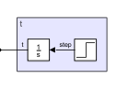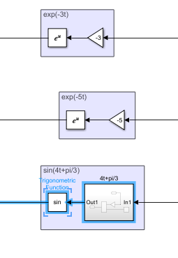

y=t

各输入信号

1. 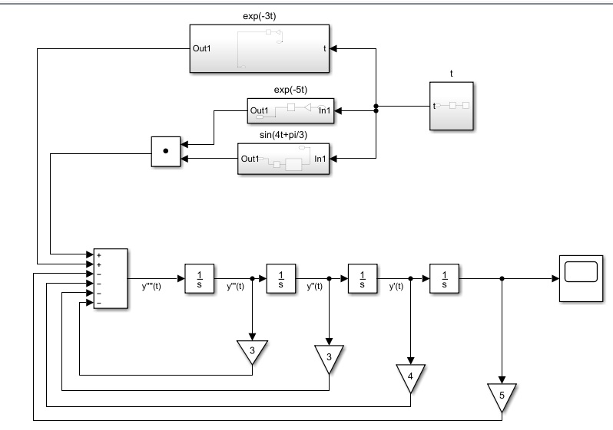模型及结果如下： 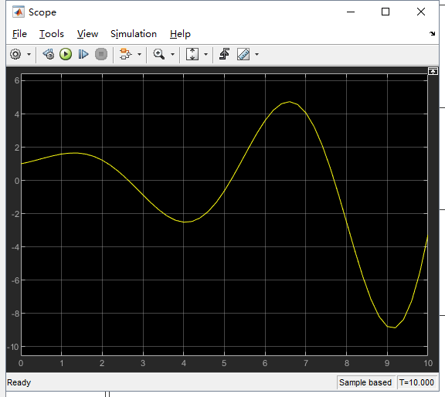
2. 提高（封装）

以如下形式设置参数：

y''''(t)+a\*y'''(t)+b\*y''(t)+c\*y'(t)+d\*y(t)=exp(x1\*t)+exp(x2\*t)\*sin(w\*t+phase)

可设置参数为：a,b,c,d,x1,x2,w,phase

封装子系统如图：

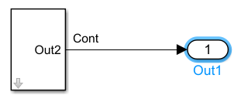

参数设置界面如下：

